August monthly report
โครงการ P2451496 งบยุทธ_CCU68_การต่อยอดและพัฒนาเทคโนโลยี Carbon capture and utilization (CCU) ที่มีความต้องการจากภาคอุตสาหกรรม และขับเคลื่อน National CCUS Alliance ร่วมกับเครือข่ายพันธมิตร
Sothearoth Heng
Under the supervision of
Dr. Pongkarn Chakthranont
ใบสั่งจ้างเลขที่ PO25005060
จ้างเหมาพัฒนางานจ้างพัฒนาการขยายขนาดเซลล์ไฟฟ้าเพื่อการผลิตแก๊สสังเคราะห์จาก CO₂ เชิงเคมีไฟฟ้า
งวดที่ 5: 1 August 2568 – 31 August 2568
……..........................................................
Dr. Pongkarn Chakthranont

เทคโนโลยีรีดักชันเชิงเคมีไฟฟ้าของ CO₂ (CO₂RR) เป็นแก๊สสังเคราะห์ (syngas)
3.1.3.1 ผลการพิสูจน์เอกลักษณ์ของตัวเร่งปฏิกิริยาแบบอะตอมเดี่ยวของโลหะและอนุภาคซิลเวอร์
จากการพิสูจน์เอกลักษณ์ด้วยเทคนิค XRD และ SEM (scanning electron microscopy) ของตัวเร่งปฏิกิริยาแบบอนุภาคนาโน (Ag NPs) และสปัตเตอริงซิลเวอร์ (Sputtered Ag) พบว่า จาก รูปที่ 18ก แสดงผล XRD ของอนุภาคนาโนซิลเวอร์ที่ได้ทำการสังเคราะห์ขึ้นมา ซึ่งมีพีคปรากฏที่มุม 2theta ประมาณ 38, 44, 64, และ 77 องศา ซึ่งสอดคล้องระนาบผลึกที่ (111), (200), (220), และ (311) ยืนยันการเกิดอนุภาคนาโนซิลเวอร์ นอกจากนี้ จากภาพ SEM (รูปที่ 18ข) ของอนุภาคนาโนซิลเวอร์ มีการกระจ่ายตัวของอนุภาคที่สม่ำเสมอ และมีขนาดอนุภาคเฉลี่ยประมาณ 100 นาโนเมตร นอกจากนี้ ภาพ SEM ของสปัตเตอริงซิลเวอร์ดังแสดงใน รูปที่ 18ค พบว่า ชั้นฟิล์มของอนุภาคซิลเวอร์หลังจากทำการสปัตเตอร์ที่กำลังไฟ 100 วัตต์ เป็นระยะเวลา 15 นาที บนกระดาษคาร์บอน มีความหนาประมาณ 450 นาโนเมตร

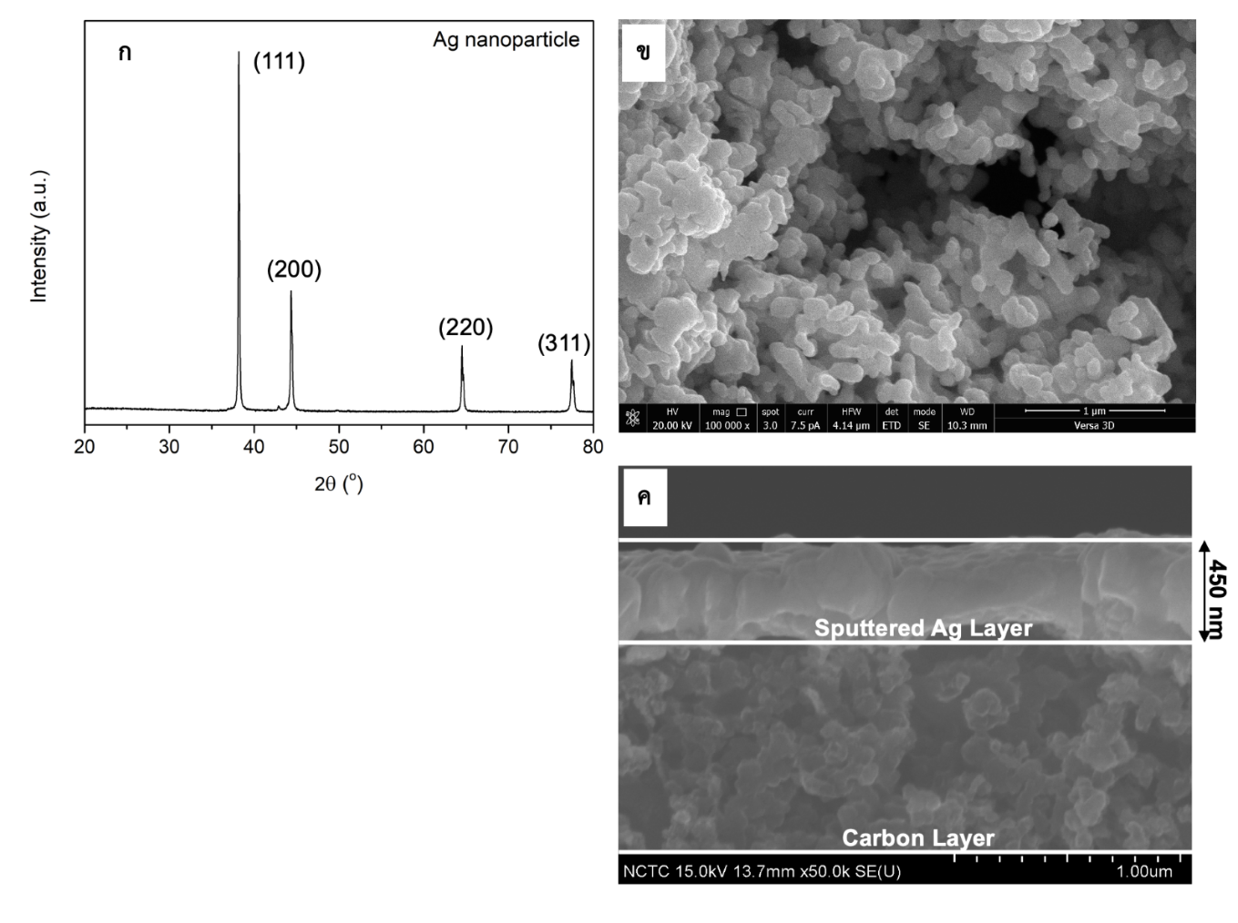
รูปที่ 18 (ก) กราฟเอกซ์เรย์ดิฟแฟรกชัน (XRD) ของอนุภาคนาโนซิลเวอร์ (Ag NPs), (ข) ภาพ SEM ของอนุภาคนาโนซิลเวอร์ และ (ค) สปัตเตอริงซิลเวอร์

รูปที่ 19 แสดงถึงผลการพิสูจน์เอกลักษณ์เชิงเทคนิคของ XRD XANES และ EXAFS ของตัวเร่งปฏิกิริยาแบบอะตอมเดี่ยวของโลหะนิกเกิล (NiSAC) ที่มีปริมาณโลหะนิกเกิลแตกต่างกันเทียบกับนิกเกิลออกไซด์ชนิดๆอื่นๆ (นิกเกิลฟอย นิกเกิลคาร์บอเนต และนิกเกิลออกไซด์) พบว่า ตัวเร่งปฏิกิริยาแบบอะตอมเดี่ยวของนิกเกิลมีพีคของการสร้างพันธะระหว่างอะตอมนิกเกิลและอะตอมไนโตรเจน ที่ระยะทางในแนวรัศมีประมาณ 1.2 อังสตรอม ซึ่งสอดคล้องกับผล EXAFS fitting curve (รูปที่ 19ง) ที่แสดงให้เห็นถึงความใกล้เคียงของพีค Ni-N ที่ได้จากการฟิตติง NiSAC และผล XRD ที่มีเพียงพีคของกราฟิติกคาร์บอนที่ค่า 2theta ประมาณ 26 และ 43 องศา โดยไม่พบพีคอนุภาคนาโนของโลหะนิกเกิล (Ni nanoparticles)
รูปที่ 20ก แสดงถึงสเปกตรัมไนโตรเจนในชั้นพลังงาน K (N K-Edge Spectrum) ที่ได้จากการวิเคราะห์ด้วยเทคนิคโครงสร้างละเอียดการดูดกลืนรังสีเอกซ์ที่ขอบใกล้ (Near Edge X-ray Absorption Fine Structure: NEXAFS) ซึ่งสามารถระบุสถานะทางอิเล็กทรอนิกส์ของอะตอมไนโตรเจนที่อยู่ล้อมรอบโลหะนิกเกิลและภายในโครงสร้างของตัวเร่งปฏิกิริยาแบบอะตอมเดี่ยวของโลหะนิกเกิลได้ โดยพบพีคที่ตำแหน่ง 398.42 400.12 และ 406.32 อิเล็กตรอนโวลต์ (eV) ซึ่งสอดคล้องกับการเปลี่ยนสถานะของพันธะ N-Pyridinic π N-Pyrrolic π และ C-N σ* ตามลำดับ ความเข้มของไนโตรเจนในรูปแบบไพริดินิก (N-Pyridinic) ในตัวเร่ง 0.25Ni-SAC ที่เพิ่มขึ้นสูงที่สุดนั้น บ่งชี้ถึงการเกิดตำแหน่งที่มีความบกพร่องของไนโตรเจนภายในโครงข่ายคาร์บอน (Nitrogen Defect-Rich Sites) ซึ่งช่วยส่งเสริมการดูดซับโมเลกุล CO2 และเพิ่มความสามารถในการนำไฟฟ้าของวัสดุ นอกจากนี้ ยังพบว่าการใช้อัตราส่วนของนิกเกิลพทาโลไซยานีนในการเตรียมตัวเร่งปฏิกิริยาที่แตกต่างกัน ส่งผลให้ปริมาณของนิกเกิลและไนโตรเจนในตัวเร่งปฏิกิริยาแต่ละตัวนั้นมีความแตกต่างกัน ดังแสดงในตารางที่ 1 ด้วยการวัดด้วยเทคนิคไอออนิก คอปเปิล พลาสมา อะตอมมิก อีมิชชัน สเปกโตรสโคปี (Ionic Couple Plasma Atomic Emission Spectroscopy: ICP-AES) ซึ่งมีความสอดคล้องกับปริมาณร้อยละอะตอมของธาตุนิกเกิล ไนโตรเจน และออกซิเจน ที่วัดได้จากเทคนิคเอกซเรย์โฟโตอิเล็กตรอน (X-Ray Photoelectron Spectroscopy: XPS) (รูปที่ 20ข) ปริมาณของนิกเกิลและไนโตรเจนที่แตกต่างกันนี้ ส่งผลให้ประสิทธิภาพในการเร่งปฏิกิริยาของตัวเร่งปฏิกิริยาแต่ละตัวมีความแตกต่างกัน เมื่อใช้ระบบเซลล์เคมีไฟฟ้าที่แตกต่างกัน
เมื่อวัดคุณสมบัติของตัวเร่งปฏิกิริยาด้วยเทคนิครามานเพื่อตรวจสอบคุณสมบัติความเป็นกราฟิติกคาร์บอน (รูปที่ 20ค) พบว่าอัตราส่วนระหว่างพีค I_{D} ต่อ I_{G} มีความแตกต่างกัน แสดงให้เห็นถึงลักษณะของตัวเร่งปฏิกิริยาที่มีความบกพล่องของโครงสร้างคาร์บอนที่แตกต่างกัน นอกจากนี้เมื่อวัดมุมสัมผัสของตัวเร่งปฏิกิริยาถูกสเปรย์ลงบนขั้วไฟฟ้าแบบก๊าซดิฟฟิวชันกับน้ำ (รูปที่ 20ง) พบว่าค่ามุมสัมผัสมีค่าสูงที่สุดเมื่อใช้ปริมาณของสารตั้งต้นนิกเกิลพทาโลไซยานีนต่ำที่สุด (0.25Ni-SAC) และมีค่าลดลงเล็กน้อยเมื่อเพิ่มปริมาณของสารตั้งต้นนิกเกิลพทาโลไซยานีน แสดงให้เห็นถึงคุณสมบัติความไม่ชอบน้ำ (Hydrophobicity) ที่แตกต่างกันของตัวเร่งปฏิกิริยาแบบอะตอมเดี่ยวของโลหะนิกเกิลที่สังเคราะห์ได้
ตารางที่ 1 แสดงปริมาณของนิกเกิลอะตอมเดี่ยวที่อัตราส่วนโดยน้ำหนักของตัวเร่งปฏิกิริยาต่าง ๆ จากการวิเคราะห์ด้วยเทคนิคไอออนิก คอปเปิล พลาสมา อะตอมมิก อีมิชชัน สเปกโตรสโคปี (ICP-AES)

ตัวเร่งปฏิกิริยา | ปริมาณของนิกเกิล (ร้อยละโดยมวล)
0.25Ni-SAC | 10.28
0.5Ni-SAC | 9.07
1.0Ni-SAC | 9.52
2.0NiSAC | 8.75

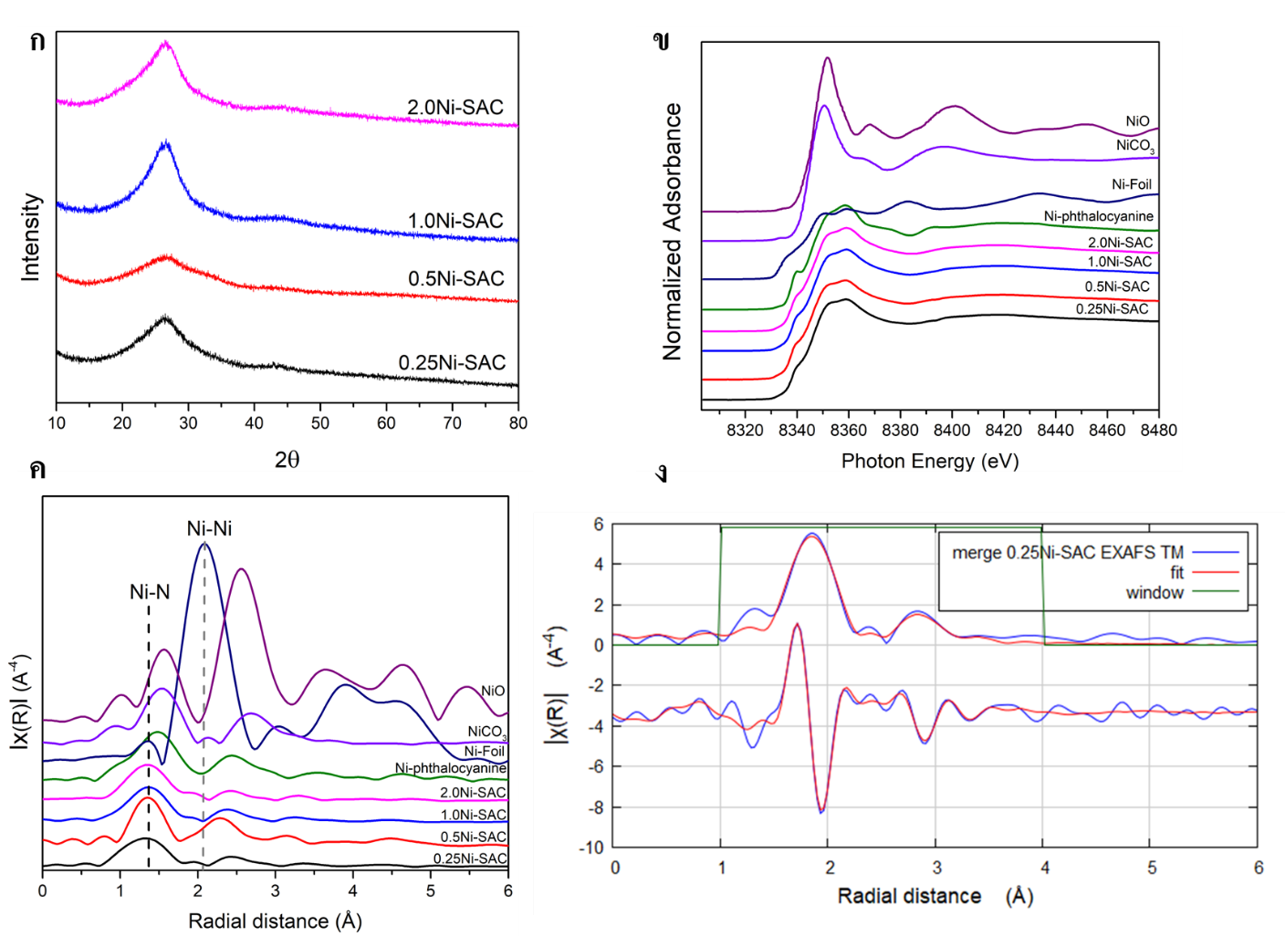
รูปที่ 19 (ก) กราฟเอกซ์เรย์ดิฟแฟรกชัน (XRD), (ข) นิกเกิล (Ni) K-edge XANES spectra, (ค) นิกเกิล (Ni) K-edge EXAFS, และ (ง) นิกเกิล (Ni) K-edge EXAFS fitting curves ของตัวเร่งปฏิกิริยาแบบอะตอมเดี่ยวของโลหะนิกเกิล (NiSAC) ที่มีปริมาณนิกเกิลแตกต่างกัน
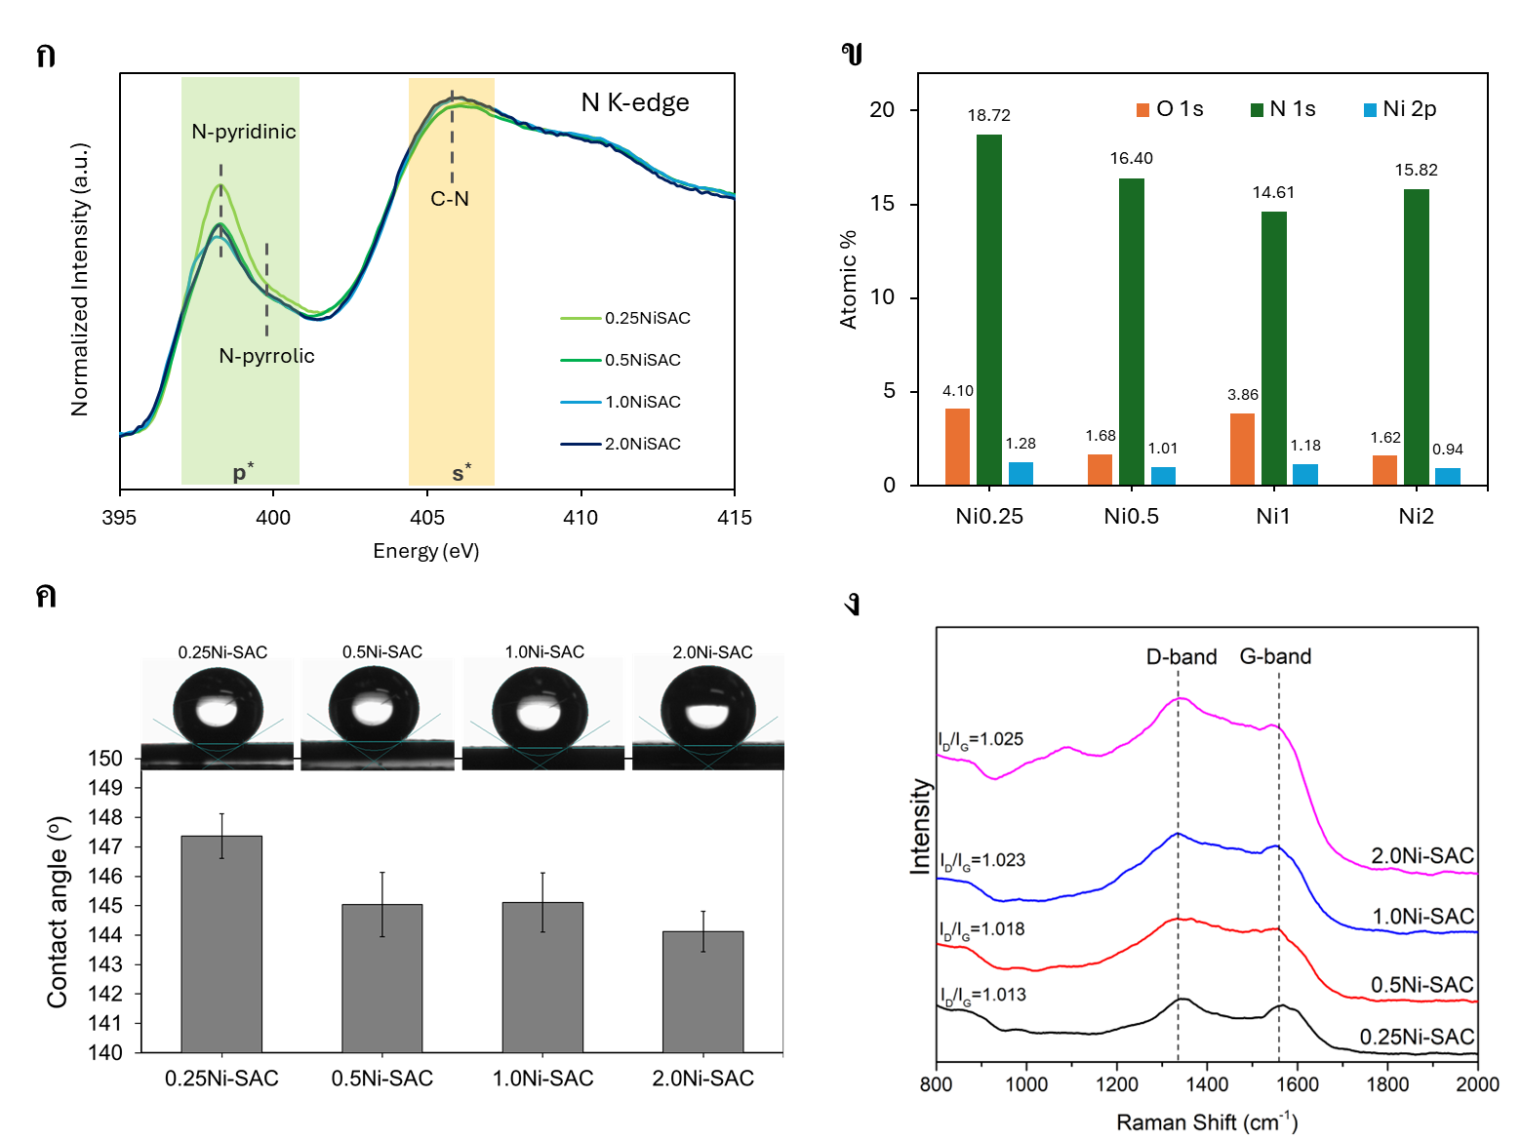
รูปที่ 20 (ก) สเปกตรัมการดูดกลืนรังสีเอกซ์ที่ขอบใกล้ ย่านพลังงานต่ำของธาตุไนโตรเจน (Near Edge X-ray Absorption Fine Structure: NEXAFS); (ข) กราฟแสดงร้อยละอะตอมของธาตุนิกเกิล ไนโตรเจน และออกซิเจน ที่วัดได้จากเทคนิคเอกซเรย์โฟโตอิเล็กตรอน (X-ray Photoelectron Spectroscopy: XPS); (ค) กราฟมุมสัมผัสของตัวเร่งปฏิกิริยาถูกสเปรย์ลงบนขั้วไฟฟ้าแบบก๊าซดิฟฟิวชันกับน้ำ (Water Contact Angle) และ (ง) สเปกตรัมของเทคนิครามาน (Raman Spectroscopy) ของตัวเร่งปฏิกิริยาอะตอมเดี่ยวของโลหะนิกเกิลต่างๆ
3.1.2.2 ผลการทดลองของปฏิกิริยารีดักชันของก๊าซคาร์บอนไดออกไซด์ในระบบเซลล์ไฟฟ้าแบบเมมเบรนอิเล็กโทรดแอซเซมบลี (Membrane electrode assembly) ที่ใช้เยื่อเลือกผ่านแบบแอนไอออน (Anion exchange membrane; AEM)
ขั้วไฟฟ้าที่พัฒนาขึ้นจากกระบวนการไพโรไลซิส และขั้วไฟฟ้าที่เคลือบด้วยตัวเร่งปฏิกิริยาซิลเวอร์ ซึ่งเป็นตัวเร่งปฏิกิริยามาตรฐาน ถูกนำมาทดสอบความสามารถในการทำปฏิกิริยารีดักชันของคาร์บอนไดออกไซด์เพื่อผลิตคาร์บอนมอนอกไซด์และไฮโดรเจน (ก๊าซสังเคราะห์, synthetic gas) ในระบบเยื่อเลือกผ่านแบบ AEM โดย รูปที่ 20 แสดงถึงประสิทธิภาพฟาราเดย์ในการเกิดผลิตภัณฑ์ของขั้วไฟฟ้าที่เคลือบด้วยตัวเร่งปฏิกิริยาแบบอะตอมเดี่ยวของโลหะชนิดต่างๆ (Co; Ni; Fe; และ Cu) และอนุภาคโลหะซิลเวอร์ ที่มีปริมาณการโหลดมวลของตัวเร่งปฏิกิริยาแบบอะตอมเดี่ยว (catalyst mass loading) ประมาณ 0.6 มิลลิกรัมต่อตารางเซนติเมตร โดยใช้ความหนาแน่นกระแสไฟฟ้าที่ 200 มิลลิแอมแปร์ต่อตารางเซนติเมตร และอัตราการไหลของก๊าซคาร์บอนไดออกไซด์ที่ 150 มิลลิลิตรต่อนาที พบว่า ขั้วไฟฟ้าที่เคลือบด้วยตัวเร่งปฏิกิริยาแบบอะตอมเดี่ยวของนิกเกิล (Ni Single atom catalyst; Ni-SAC) นั้น มีประสิทธิภาพในการทำปฏิกิริยารีดักชันของคาร์บอนไดออกไซด์ดีที่สุด โดยให้ประสิทธิภาพเชิงฟาราเดย์ในการเกิดก๊าซคาร์บอนมอนอกไซด์ที่ร้อยละ 98 ซึ่งมีค่าสูงกว่าขั้วไฟฟ้าที่เคลือบด้วยตัวเร่งปฏิกิริยาอะตอมเดี่ยวของโลหะชนิดอื่นๆ และอนุภาคโลหะซิลเวอร์
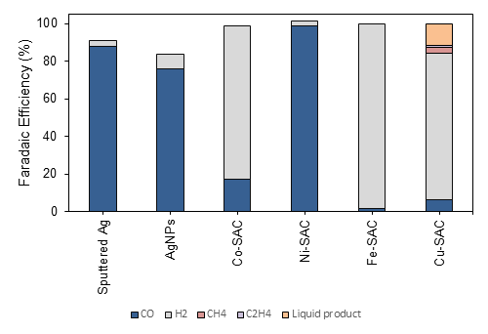
รูปที่ 20 ประสิทธิภาพเชิงฟาราเดย์ในการเกิดผลิตภัณฑ์ของขั้วไฟฟ้าที่เคลือบด้วยตัวเร่งปฏิกิริยาแบบอะตอมเดี่ยวของโลหะชนิดต่างๆ และอนุภาคโลหะซิลเวอร์ ที่ความหนาแน่นประมาณ 200 มิลลิแอมแปร์ต่อตารางเซนติเมตร และอัตราการไหลของก๊าซคาร์บอนไดออกไซด์ประมาณ 150 มิลลิลิตรต่อนาที

ผลการทดลองเบื้องต้นแสดงให้เห็นว่า ตัวเร่งปฏิกิริยา Ni-SAC มีประสิทธิภาพดีที่สุด จึงนำขั้วไฟฟ้าดังกล่าวมาศึกษาเพิ่มเติม ภายใต้ความหนาแน่นกระแสต่างๆ รูปที่ 21 แสดงร้อยละประสิทธิภาพเชิงฟาราเดย์ในการเกิดผลิตภัณฑ์ของขั้วไฟฟ้าที่เคลือบด้วยตัวเร่งปฏิกิริยาแบบอะตอมเดี่ยวของโลหะนิกเกิล ที่มีปริมาณการโหลดมวลของตัวเร่งปฏิกิริยาแบบอะตอมเดี่ยว (catalyst mass loading) ประมาณ 1.2 มิลลิกรัมต่อตารางเซนติเมตร ในระบบเยื่อเลือกผ่านแบบ AEM โดยใช้ความหนาแน่นกระแสไฟฟ้าในช่วง 200 ถึง 400 มิลลิแอมแปร์ต่อตารางเซนติเมตร และอัตราการไหลของก๊าซคาร์บอนไดออกไซด์ที่ 150 มิลลิลิตรต่อนาที พบว่า ร้อยละประสิทธิภาพเชิงฟาราเดย์ในการเกิดก๊าซคาร์บอนมอนอกไซด์มีค่ามากกว่าร้อยละ 90 เมื่อใช้ความหนาแน่กระแสไฟฟ้าในช่วง 200 ถึง 300 มิลลิแอมแปร์ต่อตารางเซนติเมตร จากนั้นประสิทธิภาพเชิงฟาราเดย์ในการเกิดก๊าซคาร์บอนมอนอกไซด์มีค่าลดลง เมื่อเพิ่มความหนาแน่นกระแสไฟฟ้าถึง 400 มิลลิแอมแปร์ต่อตารางเซนติเมตร

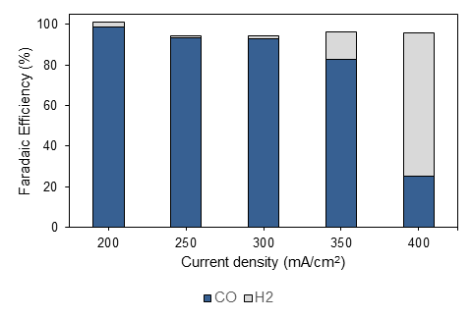

รูปที่ 21 ประสิทธิภาพเชิงฟาราเดย์ในการเกิดผลิตภัณฑ์ของขั้วไฟฟ้าแบบอะตอมเดี่ยวของโลหะนิกเกิล ที่ความหนาแน่นกระแสในช่วง 200 ถึง 400 มิลลิแอมแปร์ต่อตารางเซนติเมตร และอัตราการไหลของก๊าซคาร์บอนไดออกไซด์ที่ 150 มิลลิลิตรต่อนาที

นอกจากปัจจัยด้านกระแสแล้ว คณะวิจัยได้ศึกษาผลกระทบของปริมาณตัวเร่งปฏิกิริยาต่อประสิทธิภาพเชิงฟาราเดย์ในการเกิดผลิตภัณฑ์ของขั้วไฟฟ้า Ni-SAC ที่มีปริมาณการโหลดมวลของตัวเร่งปฏิกิริยาแบบอะตอมเดี่ยว (catalyst mass loading) ในช่วง 0.6 ถึง 1.8 มิลลิกรัมต่อตารางเซนติเมตร ในระบบเยื่อเลือกผ่านแบบ AEM โดยใช้ความหนาแน่นกระแสไฟฟ้าที่ 200 มิลลิแอมแปร์ต่อตารางเซนติเมตร และอัตราการไหลของก๊าซผสมคาร์บอนไดออกไซด์กับก๊าซไนโตรเจนที่ 100 มิลลิลิตรต่อนาที ที่ร้อยละของการผสมตั้งแต่ 15 ถึง 100 รูปที่ 22แสดงให้เห็นว่า ประสิทธิภาพเชิงฟาราเดย์ในการเกิดก๊าซคาร์บอนมอนอกไซด์มีค่ามากกว่าร้อยละ 30 ที่ร้อยละของการผสมระหว่างก๊าซคาร์บอนไดออกไซด์และก๊าซไนโตรเจน 15 และมีค่าเพิ่มมากขึ้น เมื่อร้อยละของการผสมระหว่างก๊าซคาร์บอนไดออกไซด์และก๊าซไนโตรเจนมีค่าเพิ่มขึ้น นอกจากนี้ ยังพบว่า ที่ร้อยละของการผสมก๊าซคาร์บอนไดออกไซด์และก๊าซไนโตรเจนต่างๆ ประสิทธิภาพเชิงฟาราเดย์ในการเกิดก๊าซคาร์บอนมอนอกไซด์มีค่าสูงขึ้น เมื่อเพิ่มปริมาณการโหลดมวลของตัวเร่งปฏิกิริยาแบบอะตอมเดี่ยว (catalyst mass loading) จาก 0.6 ถึง 1.8 มิลลิกรัมต่อตารางเซนติเมตร ซึ่งเห็นได้อย่างชัดเจนเมื่อใช้ร้อยละของการผสมก๊าซคาร์บอนไดออกไซด์และไนโตรเจนในช่วงต่ำๆ ที่ร้อยละ 15 ถึง 50 เป็นต้น
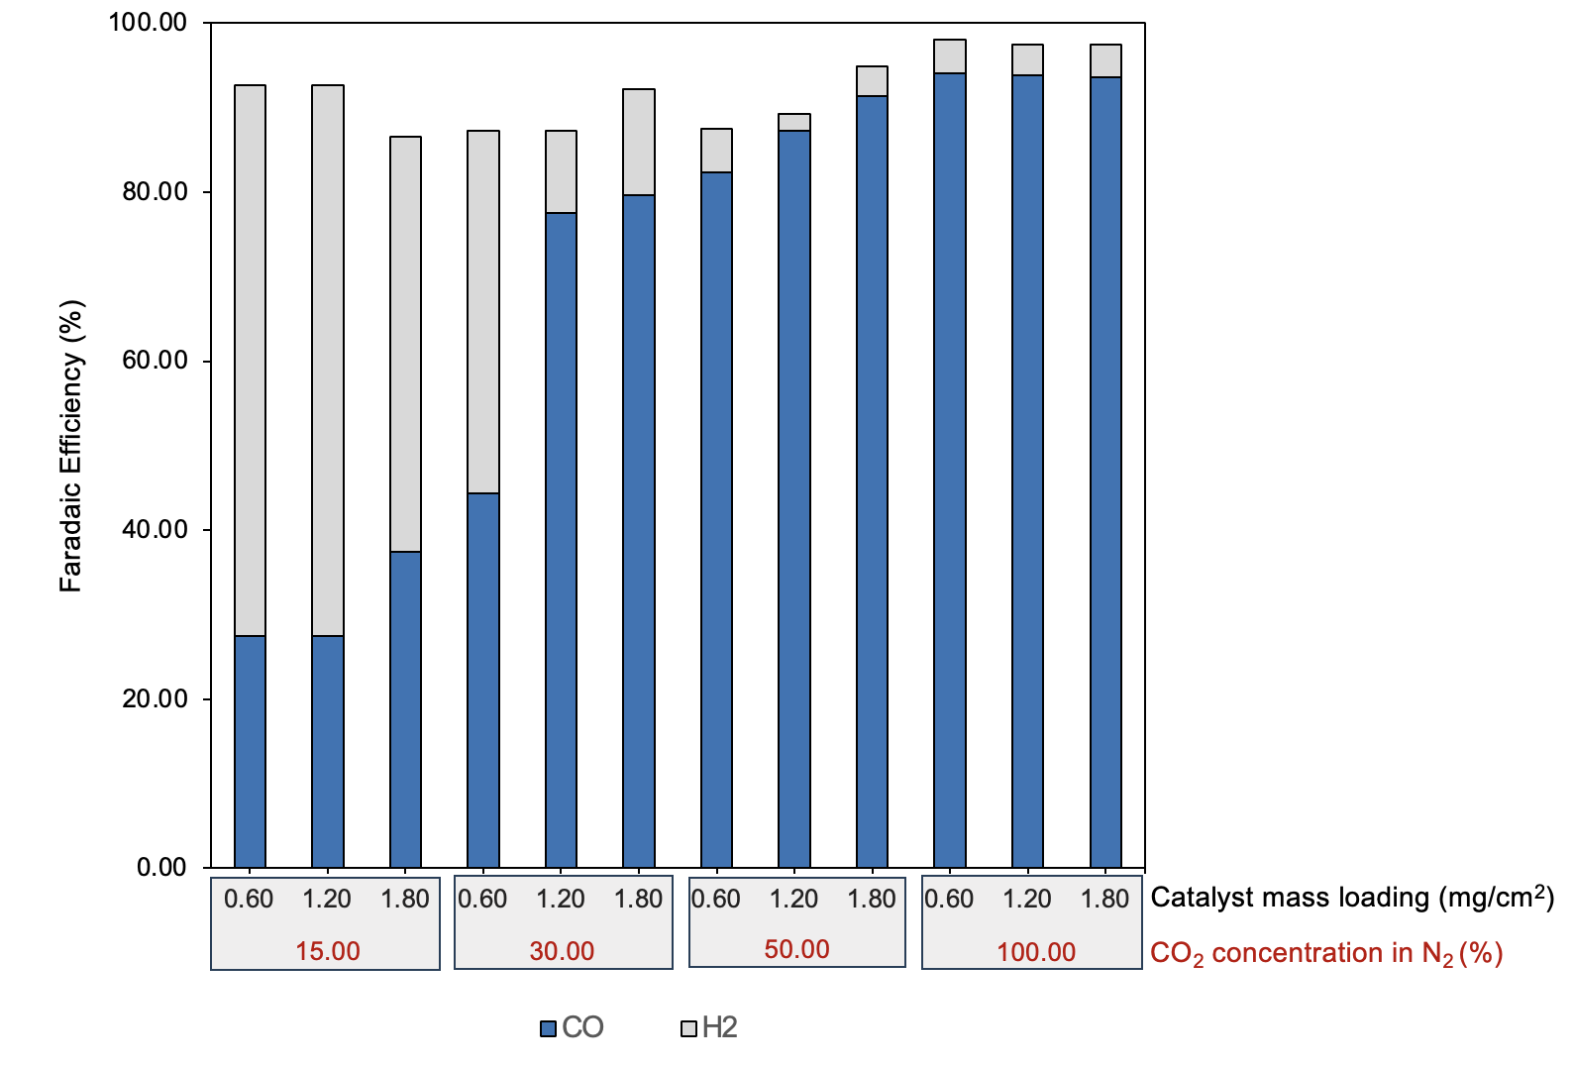
รูปที่ 22 ประสิทธิภาพเชิงฟาราเดย์ของขั้วไฟฟ้าแบบอะตอมเดี่ยวของโลหะนิกเกิล ที่มีปริมาณการโหลดมวลของตัวเร่งปฏิกิริยาในช่วง 0.6 ถึง 1.8 มิลลิกรัมต่อตารางเซนติเมตร ที่ความหนาแน่นกระแส 200 มิลลิแอมแปร์ต่อตารางเซนติเมตร และร้อยละของการผสมก๊าซคาร์บอนไดออกไซด์และไนโตรเจนในช่วง 15 ถึง 100

นอกจากประสิทธิภาพในการเกิดผลิตภัณฑ์ ความเสถียรของตัวเร่งปฏิกิริยาเป็นอีกหนึ่งปัจจัยที่สำคัญ รูปที่ 23 แสดงผลการทดลองเสถียรภาพของระบบ AEM เป็นฟังก์ชันของเวลา ซึ่งแสดงถึงร้อยละประสิทธิภาพฟาราเดย์ในการเกิดผลิตภัณฑ์ของขั้วไฟฟ้าแบบอะตอมเดี่ยวของโลหะนิกเกิลที่ปริมาณโหลดมวลของตัวเร่งปฏิกิริยาแบบอะตอมเดี่ยวประมาณ 1.8 มิลลิกรัมต่อตารางเซนติเมตร ภายใต้อัตราการไหลของก๊าซผสมคาร์บอนไดออกไซด์กับก๊าซไนโตรเจนที่ 100 มิลลิลิตรต่อนาที ที่ร้อยละของการผสม 15 และใช้ความหนาแน่นกระแสที่ 200 มิลลิแอมแปร์ต่อตารางเซนติเมตร พบว่าประสิทธิภาพฟาราเดย์ของการเกิดผลิตภัณฑ์ก๊าซคาร์บอนมอนอกไซด์มีค่าลดลงเรื่อยๆ ในขณะที่ประสิทธิภาพฟาราเดย์ของการเกิดผลิตภัณฑ์ก๊าซไฮโดรเจนมีค่าเพิ่มขึ้นเรื่อยๆ เนื่องมาจาก การแพร่ของไอออนโพแทสเซียม (K⁺) จากขั้วแอโนดไปยังขั้วแคโทดด้วยแรงต้านไฟฟ้าออสโมติก (Electroosmotic drag) ของโมเลกุลน้ำที่อยู่ล้อมรอบไอออนโพแทสเซียม ทำให้มีการรวมตัวของไอออน K⁺ กับไอออนคาร์โบเนตและไบคาร์โบเนตที่ขั้วแคโทดเกิดเป็นเกลือโพแทสเซียมคาร์บอเนต (Potassium carbonate, K₂CO₃) และไบคาร์บอเนต (Potassium bicarbonate, KHCO₃) เกาะบนพื้นผิวของตัวเร่งปฏิกิริยาและปิดช่องทางการไหลของก๊าซ และยังส่งผลทำให้ขั้วไฟฟ้าแบบก๊าซดิฟฟิวชัน (gas diffusion electrode) เกิดการท่วม (flooding) จากโมเลกุลน้ำที่มีการเคลื่อนที่พร้อมกับ K⁺ จากขั้วแอโนดอีกด้วย

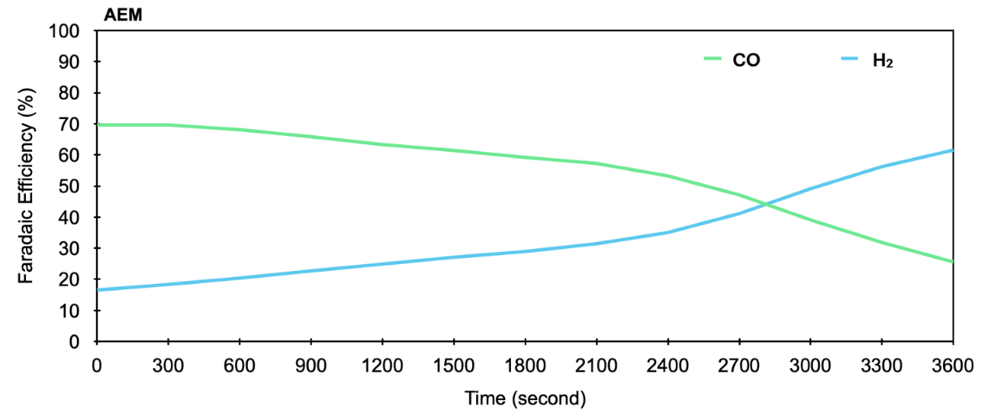
รูปที่ 23 ประสิทธิภาพเชิงฟาราเดย์ของขั้วไฟฟ้าแบบอะตอมเดี่ยวของโลหะนิกเกิล ที่มีปริมาณการโหลดมวลของตัวเร่งปฏิกิริยาประมาณ 1.8 มิลลิกรัมต่อตารางเซนติเมตร ที่ความหนาแน่นกระแส 200 มิลลิแอมแปร์ต่อตารางเซนติเมตร และร้อยละของก๊าซคาร์บอนไดออกไซด์ในก๊าซผสมในก๊าซไนโตรเท่ากับ 15 เป็นฟังก์ชันของเวลา

3.1.2.3 ผลการทดลองของปฏิกิริยารีดักชันของก๊าซคาร์บอนไดออกไซด์ในระบบเซลล์ไฟฟ้าแบบเมมเบรนอิเล็กโทรดแอซเซมบลี (Membrane electrode assembly) ที่ใช้เยื่อเลือกผ่านแบบไบโพลาร์ (bipolar membrane; BPM)
จากการทดสอบประสิทธิภาพเชิงฟาราเดย์ในการเกิดผลิตภัณฑ์ของขั้วไฟฟ้าที่เคลือบด้วยตัวเร่งปฏิกิริยาแบบอะตอมเดี่ยวของโลหะนิกเกิลโดยใช้เยื่อเลือกผ่านแบบไบโพลาร์ ที่มีปริมาณตัวเร่งปฏิกิริยาแบบอะตอมเดี่ยวนิกเกิล (catalyst mass loading) 1.8 มิลลิกรัมต่อตารางเซนติเมตร และใช้ก๊าซคาร์บอนไดออกไซด์ร้อยละ 100 เป็นก๊าซตั้งต้น ในระบบ BPM ความหนาแน่นกระแสไฟฟ้าในช่วง 50 ถึง 200 มิลลิแอมแปร์ต่อตารางเซนติเมตร และอัตราการไหลของก๊าซคาร์บอนไดออกไซด์ที่ 30 มิลลิลิตรต่อนาที (รูปที่ 24ก) พบว่า มีร้อยละประสิทธิภาพเชิงฟาราเดย์ในการเกิดก๊าซคาร์บอนมอนอกไซด์ใกล้เคียงกันประมาณร้อยละ 95
ในระบบการทำปฏิกิริยาเดียวกัน เมื่อปรับอัตราการไหลของก๊าซคาร์บอนไดออกไซด์บริสุทธิ์ ตั้งแต่ 2 ถึง 150 มิลลิตรต่อนาที โดยควบคุมให้ความหนาแน่นของกระแสไฟฟ้าคงที่ ที่ 200 มิลลิแอมแปร์ต่อตารางเซนติเมตร พบว่า ประสิทธิภาพเชิงฟาราเดย์ในการเกิดก๊าซคาร์บอนมอนอกไซด์มีค่าเพิ่มมากขึ้นเมื่อเพิ่มอัตราการไหลของก๊าซคาร์บอนไดออกไซด์ ดังแสดงใน รูปที่ 24ข โดยระบบมีประสิทธิภาพเชิงฟาราเดย์ในการเกิดก๊าซคาร์บอนมอนอกไซด์สูงถึงร้อยละ 95 เมื่อเพิ่มอัตราการไหลของก๊าซคาร์บอนไดออกไซด์ถึง 150 มิลลิลิตรต่อนาที นอกจากนี้ เมื่อพิจารณาถึงค่าการใช้ก๊าซคาร์บอนไดออกไซด์ในการเกิดปฏิกิริยา (single-pass utilization: SPU) ดังแสดงใน รูปที่ 24ค พบว่าร้อยละของการใช้ก๊าซคาร์บอนไดออกไซด์ในการเกิดปฏิกิริยามีค่าเพิ่มมากขึ้น เมื่ออัตราการไหลของก๊าซคาร์บอนไดออกไซด์ลดลง โดยมีค่าสูงถึงร้อยละ 90 เมื่อลดอัตราการไหลของก๊าซคาร์บอนไดออกไซด์ลงถึง 5 มิลลิลิตรต่อนาที

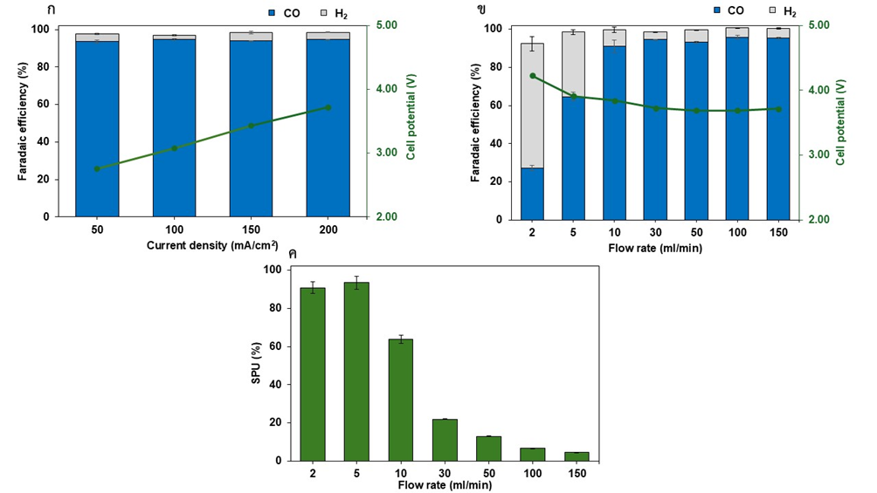

รูปที่ 24 ศักย์ไฟฟ้าของระบบและประสิทธิภาพเชิงฟาราเดย์ของขั้วไฟฟ้า Ni-SAC 1.8 มิลลิกรัมต่อตารางเซนติเมตร และใช้ก๊าซคาร์บอนไดออกไซด์ร้อยละ 100 เป็นก๊าซตั้งต้น; (ก) โดยใช้ความหนาแน่นกระแสไฟฟ้าในช่วง 50 ถึง 200 มิลลิแอมแปร์ต่อตารางเซนติเมตร และอัตราการไหลของก๊าซคาร์บอนไดออกไซด์ที่ 30 มิลลิลิตรต่อนาที, (ข) ความหนาแน่นกระแสไฟฟ้าที่ 200 มิลลิแอมแปร์ต่อตารางเซนติเมตร และอัตราการไหลของก๊าซคาร์บอนไดออกไซด์ในช่วง 10 ถึง 150 มิลลิลิตรต่อนาที ในระบบเซลล์ไฟฟ้าที่ใช้เยื่อเลือกผ่านแบบไบโพลาร์ (Bipolar membrane; BPM) และ (ค) ร้อยละของการใช้ก๊าซคาร์บอนไดออกไซด์ในการเกิดปฏิกิริยา ในระบบเซลล์ไฟฟ้าที่ใช้เยื่อเลือกผ่านแบบไบโพลาร์ (Bipolar membrane; BPM)

ในทิศทางเดียวกัน เมื่อลดความเข้มข้นของก๊าซคาร์บอนไดออกไซด์ตั้งต้น โดยการเติมก๊าซไนโตรเจน ในอัตราส่วนร้อยละ 15 ต่อ 85 ของก๊าซคาร์บอนไดออกไซด์ต่อไนโตรเจน และควบคุมความหนาแน่นกระแสไฟฟ้าที่ 200 มิลลิแอมแปร์ต่อตารางเซนติเมตร พบว่าศักย์ไฟฟ้าที่ให้กับระบบมีค่าสูงขึ้น ประสิทธิภาพเชิงฟาราเดย์ในการเกิดก๊าซคาร์บอนมอนอกไซด์มีค่าเพิ่มมากขึ้นเมื่อเพิ่มอัตราการไหลของก๊าซคาร์บอนไดออกไซด์เจือจาง จาก 10 ถึง 100 มิลลิลิตรต่อนาที ดังแสดงในรูปที่ 25ก โดยมีประสิทธิภาพเชิงฟาราเดย์ในการเกิดก๊าซคาร์บอนมอนอกไซด์สูงถึงร้อยละ 80 แสดงให้เห็นว่าขั้วไฟฟ้ามีประสิทธิภาพในการทำปฏิกิริยาภายใต้บรรยากาศก๊าซคาร์บอนไดออกไซด์ที่มีความเข้มข้นใกล้เคียงกับก๊าซไอเสียหลังการเผาไหม้ และเมื่อศึกษาเสถียรภาพของการเกิดผลิตภัณฑ์ (รูปที่ 25ค) พบว่าประสิทธิภาพเชิงฟาราเดย์ในการเกิดผลิตภัณฑ์มีค่าคงที่ตลอดระยะเวลา 1 ชั่วโมง ซึ่งแตกต่างจากการใช้เยื่อเลือกผ่านแอนไอออน (รูปที่ 23) แสดงให้เห็นถึงประสิทธิภาพที่ดีกว่าของการใช้เยื่อเลือกผ่านแบบไบโพลาร์ นอกจากนี้ เมื่อศึกษาค่าการใช้ก๊าซคาร์บอนไดออกไซด์ในการเกิดปฏิกิริยา ดังแสดงในรูปที่ 25ข พบว่าร้อยละของการใช้ก๊าซคาร์บอนไดออกไซด์ในการเกิดปฏิกิริยามีค่าเพิ่มมากขึ้น เมื่ออัตราการไหลของก๊าซคาร์บอนไดออกไซด์เจือจางลดลง โดยมีค่าสูงถึงร้อยละ 99 เมื่อลดอัตราการไหลของก๊าซคาร์บอนไดออกไซด์เจือจางลงถึง 30 มิลลิลิตรต่อนาที
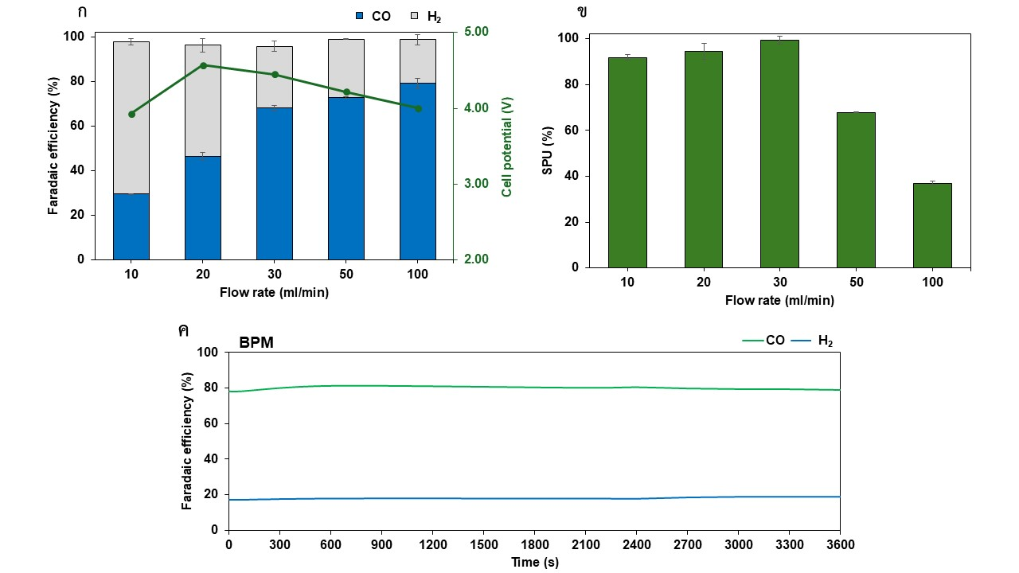
รูปที่ 25 ศักย์ไฟฟ้าของระบบและประสิทธิภาพเชิงฟาราเดย์ของขั้วไฟฟ้า Ni-SAC ที่ปริมาณ 1.8 มิลลิกรัมต่อตารางเซนติเมตร และก๊าซคาร์บอนไดออกไซด์เจือจางร้อยละ 15; (ก) โดยใช้ความหนาแน่นกระแสไฟฟ้าที่ 200 มิลลิแอมแปร์ต่อตารางเซนติเมตร อัตราการไหลของก๊าซที่ 20-100 มิลลิลิตรต่อนาที, (ข) ร้อยละของการใช้ก๊าซคาร์บอนไดออกไซด์ในการเกิดปฏิกิริยา และ (ค) ประสิทธิภาพเชิงฟาราเดย์ในการเกิดผลิตภัณฑ์เทียบกับเวลา เมื่อใช้ความหนาแน่นกระแสไฟฟ้าที่ 200 มิลลิแอมแปร์ต่อตารางเซนติเมตร อัตราการไหลของก๊าซคาร์บอนไดออกไซด์เจือจางที่ 100 มิลลิลิตรต่อนาที

ในทางกลับกัน เมื่อทำปฏิกิริยาในสภาวะที่มีก๊าซออกซิเจนผสมอยู่ ในอัตราส่วนร้อยละ 0 ถึง 10 (สมดุลด้วยก๊าซคาร์บอนไดออกไซด์) ที่ความหนาแน่นกระแสไฟฟ้าที่ 200 มิลลิแอมแปร์ต่อตารางเซนติเมตร ภายใต้อัตราการไหลของก๊าซผสมที่ 100 มิลลิลิตรต่อนาที รูปที่ 26ก พบว่าศักย์ไฟฟ้าที่ใช้ในระบบมีค่าต่ำกว่าการทำปฏิกิริยาในสภาวะที่ไม่มีก๊าซออกซิเจน เมื่อใช้อัตราการไหลของก๊าซและความหนาแน่นกระแสไฟฟ้าเท่ากัน นอกจากนี้ ยังพบว่าประสิทธิภาพเชิงฟาราเดย์ในการเกิดผลิตภัณฑ์ทั้งก๊าซคาร์บอนมอนอกไซด์และไฮโดรเจนมีค่าลดต่ำลงเมื่อมีความเข้มข้นของออกซิเจนที่สูงขึ้น โดยที่อัตราส่วนออกซิเจนร้อยละ 3 ให้ประสิทธิภาพเชิงฟาราเดย์ของก๊าซคาร์บอนไดออกไซด์ที่ร้อยละ 48 และที่อัตราส่วนของออกซิเจนร้อยละ 5 ระบบมีประสิทธิภาพเชิงฟาราเดย์ลดลง เหลือเพียงร้อยละ 32 เนื่องจากก๊าซออกซิเจนเกิดปฏิกิริยารีดักชันแข่งขัน และให้ผลิตภัณฑ์เป็นน้ำ ซึ่งไม่สามารถวัดปริมาณได้ นอกจากนี้ รูปที่ 5ข เมื่อใช้ความหนาแน่นความหนาแน่นกระแสไฟฟ้าในช่วง 150-300 มิลลิแอมแปร์ต่อตารางเซนติเมตร พบว่าร้อยละประสิทธิภาพเชิงฟาราเดย์ของก๊าซคาร์บอนไดออกไซด์มีค่าใกล้เคียงกันเมื่อใช้ความหนาแน่นของกระแสไฟฟ้าแตกต่างกัน

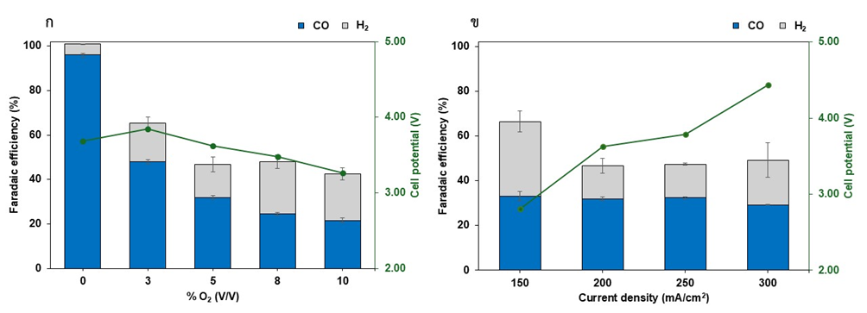
รูปที่ 26 ศักย์ไฟฟ้าของระบบและประสิทธิภาพเชิงฟาราเดย์ของขั้วไฟฟ้า Ni-SAC ที่ปริมาณ 1.8 มิลลิกรัมต่อตารางเซนติเมตร และใช้ก๊าซผสมระหว่างก๊าซคาร์บอนไดออกไซด์กับก๊าซออกซิเจนอัตราส่วนต่างๆ เป็นก๊าซตั้งต้น; (ก) ความหนาแน่นกระแสไฟฟ้าที่ 200 มิลลิแอมแปร์ต่อตารางเซนติเมตร อัตราการไหลของก๊าซผสมระหว่างก๊าซคาร์บอนไดออกไซด์และก๊าซออกซิเจนที่ 100 มิลลิลิตรต่อนาที ร้อยละของก๊าซออกซิเจนในก๊าซผสมในช่วง 0 ถึง 10 และ (ข) ความหนาแน่นกระแสไฟฟ้าในช่วง 150 - 300 มิลลิแอมแปร์ต่อตารางเซนติเมตร อัตราการไหลของก๊าซผสมที่ 100 มิลลิลิตรต่อนาที และก๊าซออกซิเจนในก๊าซผสมที่ร้อยละ 5

นอกจากนี้ยังได้ทำการศึกษาประสิทธิภาพเชิงฟาราเดย์ในการเกิดผลิตภัณฑ์ของขั้วไฟฟ้า ภายใต้ก๊าซไอเสียจำลองที่ประกอบด้วยก๊าซคาร์บอนไดออกไซด์ร้อยละ 15 ก๊าซออกซิเจนร้อยละ 5 และก๊าซไนโตรเจนร้อยละ 80 เพื่อให้สอดคล้องกับก๊าซไอเสียจริงที่เกิดจากการเผาไหม้ ที่อัตราการไหลของก๊าซไอเสียจำลองที่ 10 ถึง 50 มิลลิลิตรต่อนาที และความหนาแน่นกระแสไฟฟ้าที่ 200 มิลลิแอมแปร์ต่อตารางเซนติเมตร ดังแสดงในรูปที่ 27พบว่าร้อยละประสิทธิภาพเชิงฟาราเดย์ในการเกิดก๊าซคาร์บอนมอนอกไซด์มีค่าสูงที่สุด ที่ร้อยละ 31 เมื่อใช้อัตราการไหล 20 มิลลิลิตรต่อนาที โดยประสิทธิภาพเชิงฟาราเดย์โดยรวมของทั้งก๊าซคาร์บอนมอนอกไซด์และไฮโดรเจนมีค่าสูงสุดที่ร้อยละ 67 ที่อัตราการไหลของก๊าซไอเสียจำลอง 15 มิลลิลิตรต่อนาที แสดงให้เห็นว่าที่ช่วงอัตราการไหลของก๊าซต่ำ จะทำให้ปฏิกิริยารีดักชันของออกซิเจนมีประสิทธิภาพลดลง ทำให้เกิดผลิตภัณฑ์มากขึ้น

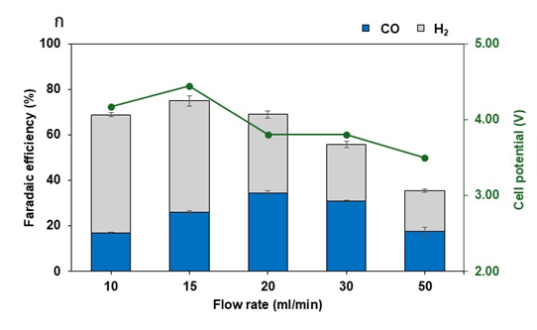
รูปที่ 27 ศักย์ไฟฟ้าของระบบและประสิทธิภาพเชิงฟาราเดย์ของขั้วไฟฟ้าที่ Ni-SAC ที่ปริมาณ 1.8 มิลลิกรัมต่อตารางเซนติเมตร ในก๊าซไอเสียจำลองที่มีก๊าซคาร์บอนไดออกไซด์ร้อยละ 15 ก๊าซออกซิเจนร้อยละ 5 และก๊าซไนโตรเจนร้อยละ 80 โดยใช้ความหนาแน่นกระแสไฟฟ้าที่ 200 มิลลิแอมแปร์ต่อตารางเซนติเมตร อัตราการไหลของก๊าซไอเสียจำลองที่ 10-50 มิลลิลิตรต่อนาที

ผลการทดสอบขั้วไฟฟ้าที่เคลือบตัวเร่งปฏิกิริยาอะตอมเดี่ยวของโลหะนิกเกิลต่าง ๆ ในระบบเซลล์เมมเบรนอิเล็กโทรดแอซเซมบลี (MEA) โดยรูปที่ 28 แสดงประสิทธิภาพเชิงฟาราเดย์ในการเกิดผลิตภัณฑ์ของขั้วไฟฟ้าที่เคลือบด้วยตัวเร่งปฏิกิริยาแบบอะตอมเดี่ยวของโลหะความเข้มข้นชนิดต่าง ๆ ที่มีปริมาณตัวเร่งปฏิกิริยาอะตอมเดี่ยว (Catalyst Mass Loading) ประมาณ 1.8 มิลลิกรัมต่อตารางเซนติเมตร โดยใช้ความหนาแน่นกระแสไฟฟ้าที่ 100 มิลลิแอมแปร์ต่อตารางเซนติเมตร และอัตราการไหลของก๊าซเป็น 150 มิลลิลิตรต่อนาที พบว่า ขั้วไฟฟ้าที่เคลือบด้วยตัวเร่งปฏิกิริยาแบบอะตอมเดี่ยวของนิกเกิลที่แตกต่างกันนั้น มีประสิทธิภาพในการทำปฏิกิริยารีดักชันของคาร์บอนไดออกไซด์และค่าศักย์ไฟฟ้าของเซลล์เคมีไฟฟ้าที่ใกล้เคียงกัน โดยให้ประสิทธิภาพเชิงฟาราเดย์ในการเกิดก๊าซคาร์บอนมอนอกไซด์ที่ร้อยละประมาณ 93 ถึง 97 และค่าศักย์ไฟฟ้าประมาณ 3.24 ถึง 3.54 โวลต์ แสดงให้เห็นว่า ตัวเร่งปฏิกิริยาแบบอะตอมเดี่ยวของโลหะนิกเกิลที่มีปริมาณโลหะที่แตกต่างกันมีประสิทธิภาพในการทำปฏิกิริยารีดักชันของก๊าซคาร์บอนไดออกไซด์และความสามารถในการนำไฟฟ้าที่สูงใกล้เคียงกัน

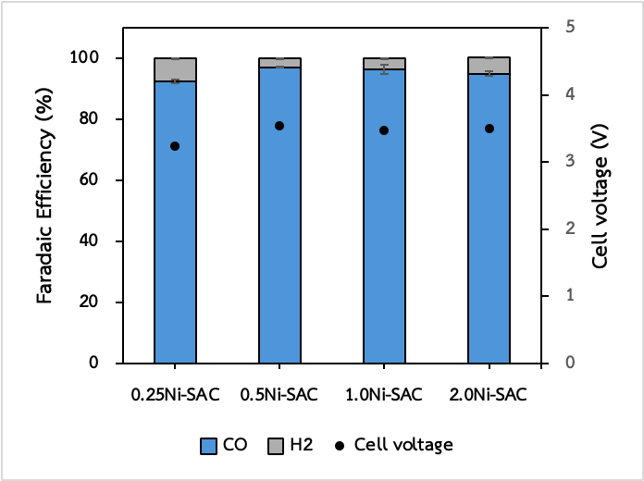

รูปที่ 28 ประสิทธิภาพเชิงฟาราเดย์ของตัวเร่งปฏิกิริยาแบบอะตอมเดี่ยวของโลหะนิกเกิลที่มีอัตราส่วนของโลหะนิกเกิลแตกต่างกัน ภายใต้ก๊าซคาร์บอนไดออกไซด์บริสุทธิที่อัตราการไหล 150 มิลลิลิตรต่อนาที และความหนาแน่นกระแสที่ 100 มิลลิแอมแปร์ต่อตารางเซนติเมตรในระบบเซลล์ไฟฟ้าเมมเบรนอิเล็กโทรดแอซเซมบลี (MEA)

นอกจากประสิทธิภาพในการเกิดผลิตภัณฑ์ ความเสถียรของตัวเร่งปฏิกิริยาเป็นอีกหนึ่งปัจจัยที่สำคัญเช่นเดียวกัน โดยรูปที่ 29 (ก) แสดงผลการทดลองความเสถียรของระบบเซลล์ไฟฟ้าแบบ MEA เป็นฟังก์ชันของเวลา ซึ่งแสดงถึงร้อยละประสิทธิภาพฟาราเดย์ในการเกิดผลิตภัณฑ์ของขั้วไฟฟ้าแบบอะตอมเดี่ยวของโลหะนิกเกิลปริมาณโลหะนิกเกิลที่แตกต่างกันและมีปริมาณโหลดมวลของตัวเร่งปฏิกิริยาประมาณ 1.8 มิลลิกรัมต่อตารางเซนติเมตร ภายใต้อัตราการไหลของก๊าซผสมคาร์บอนไดออกไซด์กับก๊าซไนโตรเจนที่ 100 มิลลิลิตรต่อนาที ที่ร้อยละของการผสม 15 กับ 85 และใช้ความหนาแน่นกระแสที่ 100 มิลลิแอมแปร์ต่อตารางเซนติเมตร พบว่าความเสถียรของตัวเร่งปฏิกิริยาแต่ละตัวให้ผลลัพธ์ที่แตกต่างกัน โดยความเสถียรของประสิทธิภาพเชิงฟาราเดย์ของการเกิดผลิตภัณฑ์ก๊าซคาร์บอนมอนอกไซด์ขึ้นอยู่กับปริมาณของโลหะนิกเกิลที่ใช้ในการสังเคราะห์ตัวเร่งปฏิกิริยา ซึ่งตัวเร่งปฏิกิริยาที่มีอัตราส่วนของนิกเกิลน้อยที่สุด ให้ผลลัพธ์ของความเสถียรเชิงฟาราเดย์ของการเกิดผลิตภัณฑ์ดีที่สุด โดยมีร้อยละเฉลี่ยสูงถึง 85 เป็นระยะเวลาของไม่ต่ำกว่า 80 ชั่วโมง ในขณะที่ความเสถียรเชิงฟาราเดย์ของการเกิดผลิตภัณฑ์ลดลงลงเรื่อย ๆ สำหรับตัวเร่งปฏิกิริยาที่มีอัตราส่วนของนิกเกิลเพิ่มขึ้นจาก 0.25 จนถึง 2.0 ตามลำดับ ซึ่งตัวเร่งปฏิกิริยาที่มีอัตราส่วนของนิกเกิลสูงที่สุดถึง 2.0 นั้น มีความเสถียรเชิงฟาราเดย์ของการเกิดผลิตภัณฑ์คาร์บอนมอนอกไซด์ที่ต่ำที่สุด โดยให้ร้อยละเฉลี่ยสูงสุดที่ 76 เป็นระยะเวลาเพียง 4 ชั่วโมงก่อนที่จะเกิดการท่วมน้ำ (Flooding) ของขั้วไฟฟ้าฝั่งแคโทด จนส่งผลทำให้ประสิทธิภาพเชิงฟาราเดย์ของการเกิดผลิตภัณฑ์ก๊าซคาร์บอนมอนอกไซด์มีค่าลดลงอย่างมีนัยสำคัญจากร้อยละ 76 เหลือเพียง 24 นอกจากนี้ รูปที่ 29 (ข) แสดงผลการทดลองความเสถียรของระบบเซลล์ไฟฟ้าแบบ MEA เป็นฟังก์ชันของเวลา ซึ่งแสดงถึงร้อยละประสิทธิภาพฟาราเดย์ในการเกิดผลิตภัณฑ์ของขั้วไฟฟ้าแบบอะตอมเดี่ยวของโลหะนิกเกิลที่มีอัตราส่วนของโลหะนิกเกิลน้อยที่สุดที่ 0.25 และมีปริมาณโหลดมวลของตัวเร่งปฏิกิริยาประมาณ 1.8 มิลลิกรัมต่อตารางเซนติเมตร ภายใต้อัตราการไหลของก๊าซคาร์บอนไดออกไซด์บริสุทธิที่อัตราการไหล 150 มิลลิลิตรต่อนาที และใช้ความหนาแน่นกระแสที่ 100 มิลลิแอมแปร์ต่อตารางเซนติเมตร พบว่าความเสถียรของตัวเร่งปฏิกิริยาทั้งในระบบก๊าซคาร์บอนไดออกไซด์บริสุทธิและก๊าซผสมระหว่างคาร์บอนไดออกไซด์กับไนโตรเจนมีความเสถียรของประสิทธิภาพเชิงฟาราเดย์ของการเกิดผลิตภัณฑ์ก๊าซคาร์บอนมอนอกไซด์ที่ดีเช่นเดี่ยวกัน ซึ่งมีความเสถียรของประสิทธิภาพเชิงฟาราเดย์ของการเกิดก๊าซคาร์บอนมอนอกไซด์ภายใต้ก๊าซคาร์บอนไดออกไซด์บริสุทธิมีร้อยละเฉลี่ยสูงถึง 94 เป็นระยะเวลาไม่ต่ำกว่า 90 ชั่วโมง

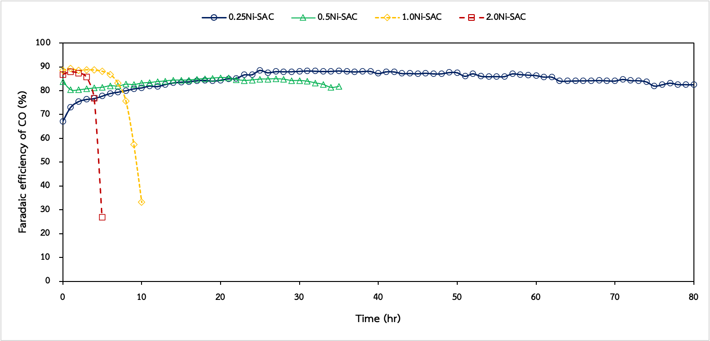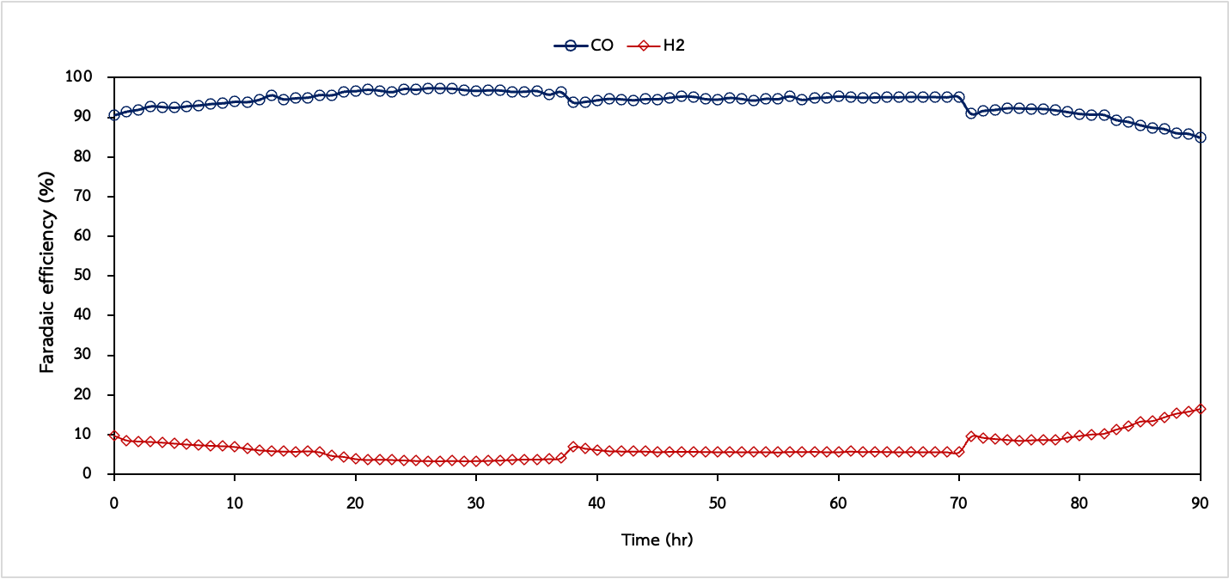
ก
ข
รูปที่ 29 ความเสถียรเชิงฟาราเดย์ของตัวเร่งปฏิกิริยาแบบอะตอมเดี่ยวของโลหะนิกเกิลชนิดต่าง ๆ ภายใต้อัตราการไหลของก๊าซผสมคาร์บอนไดออกไซด์กับก๊าซไนโตรเจนที่ 100 มิลลิลิตรต่อนาที ที่ร้อยละของการผสม 15 กับ 85 (ข) ความเสถียรเชิงฟาราเดย์ของตัวเร่งปฏิกิริยาแบบอะตอมเดี่ยวที่มีอัตราส่วนของโลหะนิกเกิล 0.25 (0.25Ni-SAC) ภายใต้อัตราการไหลของก๊าซคาร์บอนไดออกไซด์บริสุทธิที่อัตราการไหล 150 มิลลิลิตรต่อนาที และใช้ความหนาแน่นกระแสที่ 100 มิลลิแอมแปร์ต่อตารางเซนติเมตรระบบเซลล์ไฟฟ้าาเมมเบรนอิเล็กโทรดแอซเซมบลี (MEA)

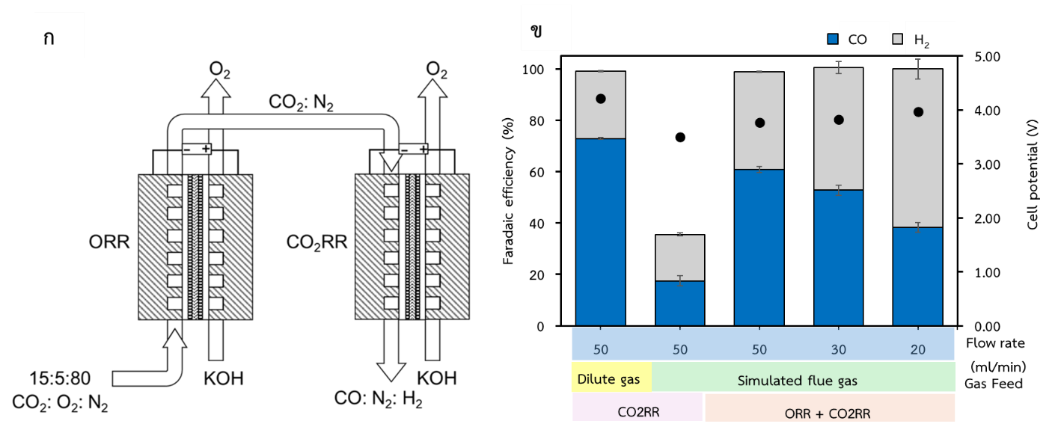

รูปที่ 30 (ก) แผนภาพทำปฏิกิริยารีดักชันเชิงเคมีไฟฟ้าของก๊าซออกซิเจนควบคู่กับปฏิกิริยารีดักชันเชิงเคมีไฟฟ้าของก๊าซไอเสียจำลอง; (ข) ศักย์ไฟฟ้าของระบบและประสิทธิภาพเชิงฟาราเดย์ของขั้วไฟฟ้าในการเกิดผลิตภัณฑ์ ด้วยการทำปฏิกิริยารีดักชันเชิงเคมีไฟฟ้าของก๊าซออกซิเจนควบคู่กับปฏิกิริยารีดักชันเชิงเคมีไฟฟ้าของก๊าซไอเสียจำลอง โดยใช้อัตราการไหลของก๊าซไอเสียจำลองที่ 20-50 มิลลิลิตรต่อนาที

